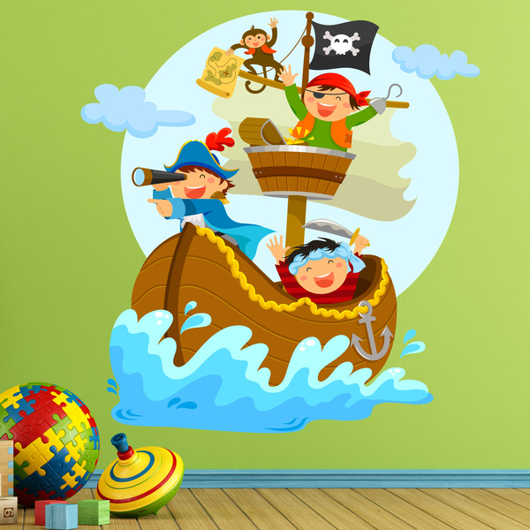
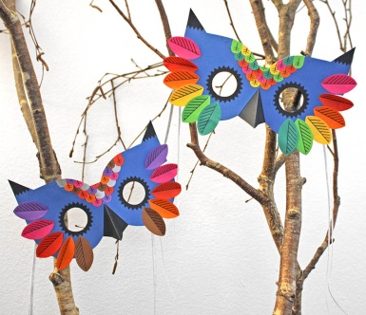
Familia agurgarriak:  Datorren ostiralean, martxoak 1, Ihauteriak ospatuko ditugu eskolan irakasle eta ikasleen artean. Festa hau arratsaldez ospatuko da. Aurten ikasle bakoitza berak aukeratutako mozorroz jantzita etor daiteke. Horretarako, ikasleek etxetik ekarri ahal izango dute beraiek aukeratutako jantzia eskolan jartzeko, edo etxera bazkaltzera joanez gero, arratsaldean jantzita etorriko dira.  Mila esker.  Zuzendaritza | Estimadas familias:  El próximo viernes, día 1 de marzo, celebraremos los Carnavales. Este año los alumn@s se podrán disfrazar de lo que quieran y podrán traer de casa el traje elegido para vestirse al mediodía en la escuela o bien venir por la tarde ya disfrazados en el caso de que vayan a comer a casa.  Muchas gracias.  La Dirección.

